Simple CV
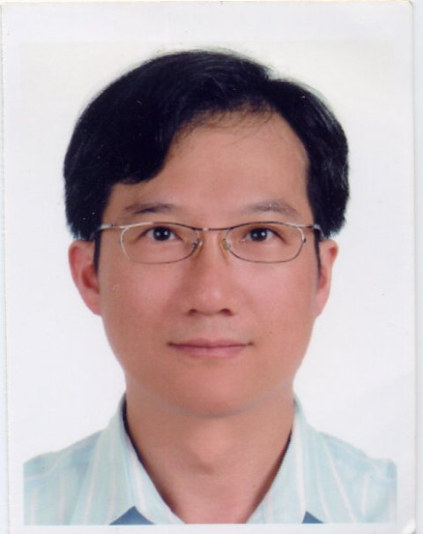
林正修主任

1. 出生日期: 1963.01.02
2. 性別: 男
3. 經歷與現職
1982-1989 台大醫學系
1991-1995 台大醫院檢驗醫學部住院醫師訓練
1995-2001 台大醫院檢驗醫學部主治醫師
2001~ 彰化基督教醫院檢驗醫學科主治醫師
台大醫院檢驗醫學部兼任主治醫師
台大醫學院檢驗醫學科兼任講師
4. 學會理事職務
台灣輸血學會, 台灣組相容免疫基因學會,
5. 其他
中華民國血友病協會理事
全國認證基金會醫學領域實驗室認證評審員與技術委員會委員

